**مديرية التربية لولاية معسكر**

**مادة :** العلوم الفيزيائية والتكنولوجيا **المقاطعة التربوية الثالثة**

**المتوسطة :** الأمير عبد القادر تيغنيف . **الأستاذ(ة) :** ســــــــــــــــي يوسف ابراهيم .

**القسم / المستوى :** ❸ متوسط . **تاريخ الحصة :** . . / . . / 2020

**مذكرة تربوية ( بطاقة فنية ) رقم: 06**

**◄ الميدان :**

|  |  |  |  |
| --- | --- | --- | --- |
| **المادة و تحولاتها** | **الطاقة** | **الظواهر الكهربائية** | **الظواهر الضوئية** |
| **🗁** |  |  |  |

**①- نوع النشاط :**

**حصة تعلمية : ادماج التعلمات.**

**عمل مخبري :** /

**مشروع تكنولوجي :** /

**تقويم :** /

**نشاط آخر :** /

**②- الكفاءة الختامية :**

**يحل مشكلات من الحياة اليومية ذات صلة بالمادة و تحولاتها موظفا نموذج التفاعل الكيميائي المعبر عنه بمعادلة كيميائية.**

**③- مركبات الكفاءة :**

**◙ يوظف التفاعل الكيميائي كنموذج للتحول الكيميائي لتفسير بعض التحولات الكيميائية التي تحدث في محيطه.**

**◙ يختار العوامل المؤثرة المناسبة لتوجيه التحول الكيميائي.**

**◙ يحترم الاحتياطات الأمنية عند التعامل مع المواد الكيميائية محافظا على بيئته.**

**④- مؤشرات التقويم:**

**مع 1: يتعرف على التحول الكيميائي. مع 2: ينمذج التحول الكيميائي بتفاعل كيميائي.**

**مع 3: يعبر عن التفاعل الكيميائي بمعادلة. مع 4: يربط بين تطور حالة المواد الابتدائية في التحول الكيميائي و بعض العوامل المؤثرة فيه. مع 5: يحترم قواعد الأمن المخبري.**

**⑤- الوسائل و المواد والسندات المستغلة أثناء الحصة:**

**الكـــتاب المدرســـــي ،**

**⑥- المراجع :**

**المنهاج، الوثيقة المرافقة، مواقع الانترنيت، الكتاب المدرسي، مذكرات سابقة.**

**⑦- النقد الذاتي :**............................................................................................

...................................................................................................................

**الأستاذ(ة) : المدير(ة) : المفتش(ة) :**

***رقــــــــــــــــم الــــمذكرة:⑥***

**المادة : العلوم الفيزيائية و التكنولوجيا. المتوسطة  :الأمير عبد القادر ▬ تيغنيف ▬**

**الميدان : المادة و تحولاتها. الأستاذ(ة) : ســــــــــــــــي يوسف ابراهيم .**

**المستوى : ثالثــــــة متوسط. المدة : ① ســـــــــاعــة.**

**الحصة التعلمية: ادماج التعلمات.**

الكفاءة الختامية:

يحل مشكلات متعلقة بالتحولات الفيزيائية للمادة ومفسرا هذه التحولات بالاستعانة بالنموذج الحبيبي للمادة.

**♥ الكفاءة الختامية :**

**يـحل مشكــــــــــلات متعلقة بالتحولات الفيزيائية للمادة و مفسرا هذه التحولات بالاستعانة بالنموذج الحبيبي للمادة.**

**♥ مركبات الكفاءة :**

**◙ يوظف التفاعل الكيميائي كنموذج للتحول الكيميائي لتفسير بعض التحولات الكيميائية التي تحدث في محيطه.**

**◙ يختار العوامل المؤثرة المناسبة لتوجيه التحول الكيميائي.**

**◙ يحترم الاحتياطات الأمنية عند التعامل مع المواد الكيميائية محافظا على بيئته.**

**♥ معايير و مؤشرات التقويم :**

**مع 1: يتعرف على التحول الكيميائي. مع 2: ينمذج التحول الكيميائي بتفاعل كيميائي. مع 3: يعبر عن التفاعل الكيميائي بمعادلة.**

**مع 4: يربط بين تطور حالة المواد الابتدائية في التحول الكيميائي و بعض العوامل المؤثرة فيه. مع 5: يحترم قواعد الأمن المخبري.**

**هدف وضعيـــــــة " ادماج التعلمات "**

|  |  |
| --- | --- |
| **▓ مـــــــــــــــــــــــــاذا ندمـــــــــــــــــــــــــــج:** |  |
| **◙** التفاعل الكيميائي كنموذج للتحول الكيميائي.  **◙** التحول الكيميائي.  ◙ معادلة التفاعل الكيميائي.  ◙ بعض العوامل المؤثرة في التفاعل الكيميائي. | **المعارف و مواضع الادماج.** |
| **◘ يستعمل الترميـــــــــــــــــــــــــــــز العالمي.**  **◘ يلاحظ و يستكشف و يحلل و يستدل منطقيا.**  **◘ ينمذج وضعيات للتفسير و التنبؤ و حل مشكلات و يعد استراتيجية ملائمة لحل وضعيات مشكلة.**  **◘ يستعمل مختلف أشكال التعبير الأعداد و الرموز و الأشكال و المخططات و الجداول و البيانات.** | **الكفاءة العرضية المستهدفة بالادماج.** |
| **◘ يمارس الفضول العلمي و الفكر النقدي فيلاحظ و يستكشف و يستدل منطقيا.**  **◘ يسعى الى توسيع ثقافته العلمية و تكوينه الذاتـــــــــــــــــــــــــــــــــــــــــــي.**  **◘ يكرس العمل الجماعي ضمن وحدة عضوية واحدة ( أعضاء الفوج الواحد ).** | **السلوكات و القيم**  **المستهدفة بالادماج.** |
| **▓ كــــــــــــــــــــيف ندمـــــــــــــــــــــــــــج:** |  |
| **◘ صـــــــــــــــــــــــــــــور و رسومات توضيحيـــــــــــــة ( بروتوكولات تجريبية ).** | **نمط السندات التعليمية**  **المطلوب تجنيدها لتعلم الادماج .** |
| **◘ صعوبة الترجمة السليمة للوضعية و تحديد المهمة المقصودة.**  **◘ صعوبة توظيف الموارد المعرفيـــــــــــــــــــــــــــــــــــــــــــــة .** | **العقبات التي يمكن أن تتعرض الاجراء.** |

|  |  |
| --- | --- |
| لاحظ عمر تصدأ الباب الحديدي لمنزلهم، فتساءل عن كيفية حدوث ذلك فأجابته أمه، بأن الصدأ هو دليل على حدوث تآكل في الحديد الذي يضعفه و يسمى **أكسيد الحديد الثلاثي**، و أنه تحول يطرأ على **الحديد** مع **غاز الأكسجين** بوجود الرطوبة.  **للإجابة عن تساؤلاته، إليك التجربة التالية و ساعده على تفسيرها:**  وضعت 4 مسامير في أنابيب اختبار مرقمة من 1 الى 4 في الظروف الموضحة في الجدول التالي  و تركت لعدة أيام الوثيقة صــ 36 (صدأ الحديد). | **نـــــــــــص الوضعيـــــة** |
| **✍ بالاستعانـــــــة من الوثيقة و مكتسباتك القبلية أجب عن ما يلي:**   1. فسر نتائج هذه التجارب؟ 2. نمذج التحول الكيميائي الحاصل لمعدن الحديد بمعادلة كيميائية موزونة مع ذكر الحالة الفيزيائية. 3. حدد العوامل المؤثرة في هذا التفاعل. 4. برأيك، هل هي نفس العوامل التي أثرت في باب منزل عمر؟ 5. اشرح كيف تحفظ باب منزلكم من الصدأ. | **التعليمــــــــات** |
| **◘ يقدم الوضعية و يشرح التعليمات و شكل المطلوب منهم ( لا يقدم التوجيهات أكثر من اللزوم ).**  **◘ يساعد التلاميذ على حصر المشكل و الانطلاق في البحث .**  **◘ يقدم الدعم و المساعدة من أجل تقديم جهود البحث ( خاصة مع المتعطلين ) بدون تعليقات تقييمية .**  **◘ يذكرهم بالوقت .**  **◘ يقيم عمل التلاميذ و يعد الخطة العلاجية بعد الانتهاء.** | **منـــــــاقشــــة**  **الوضعيـــــــــة** |

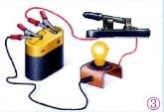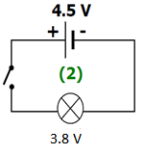

|  |  |
| --- | --- |
| **التــــــــــــرجمة الــــــــــــسليمة للوضعيــــــــــة** | **◘ يتعلم حصر المشكل و يدون المعطيات و توظيف مكتسباته القبلية التي تقوده إلى الحل.**  **◘ يتعرف على التحول الكيميائي و ينمذجه بتفاعل كيميائي.**  **◘ يعبر عن التفاعل الكيميائي بمعادلة.**  **◘ يربط بين تطور حالة المواد الابتدائية في التحول الكيميائي و بعض العوامل المؤثرة فيه مع احترام قواعد الأمن المخبري.** |
| **الاستخدام السليم لأدوات المادة** | 1. تفسير التجارب:   **🟅 في الأنبوبين 2 و 4:** المسماران لم يصدآ لغياب الأكسجين ( رغم وجود الماء في الأنبوب 4 ).  **🟅 في الأنبوبين 1 و 3:** المسماران أصيبا بالصدأ , خاصة الأنبوب 1 أكثر لوجود الملح.   1. نمذجة التحول الكيميائي الحاصل لمعدن الحديد بمعادلة كيميائية:   4Fe(s) +3O2(g) → 2Fe2O3(s)   1. العوامل المؤثرة في هذا التفاعل: الرطوبة، الهواء و الملوحة. 2. نعم هي نفس العوامل التي أثرت في باب منزل عمر ما عدا الملح. 3. يحفظ الباب بعزله عن الهواء، الرطوبة و الملوحة، و يتم ذلك بطليه بطلاء مقاوم لهذه العوامل. |
| **الانسجام** | **◄ التسلسل المنطقي للأفكار و انسجام التفسيرات المقدمة .** |
| **التمييز و الاتقان** | **◄ الدقة في الاجابة .** |

**المراجع :المنهاج، الوثيقة المرافقة، مواقع الانترنيت، الكتاب المدرسي، مذكرات سابقة.**

**ما يكتبــــــــــــه ✍ التلميـــــــــــــــــذ(ة) 🕮**

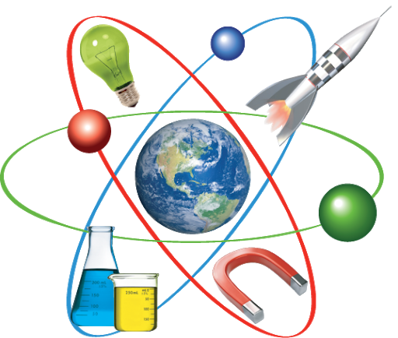

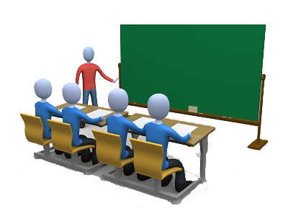

**☪بسم الله الرحمان الرحيم☪ التاريخ : يوم ...............................**

**الميدان : المادة و تحولاتها. الحصة التعلمية:** ادماج التعلمات.

✍ نص الوضعية:

لاحظ عمر تصدأ الباب الحديدي لمنزلهم، فتساءل عن كيفية حدوث ذلك فأجابته أمه، بأن الصدأ هو دليل على حدوث تآكل في الحديد الذي يضعفه و يسمى **أكسيد الحديد الثلاثي**، و أنه تحول يطرأ على **الحديد** مع **غاز الأكسجين**

بوجود الرطوبة.

**للإجابة عن تساؤلاته، إليك التجربة التالية و ساعده على تفسيرها:**

وضعت 4 مسامير في أنابيب اختبار مرقمة من 1 الى 4 في الظروف الموضحة في الجدول التالي

وتركت لعدة أيام الوثيقة صــ 36 (صدأ الحديد).

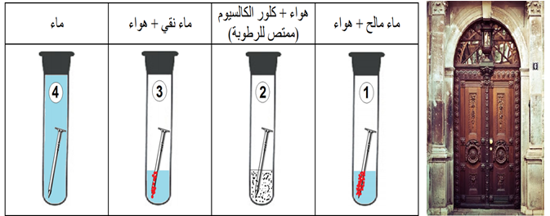

**✍ بالاستعانـــــــة من الوثيقة و مكتسباتك القبلية أجب عن ما يلي:**

1. فسر نتائج هذه التجارب؟
2. نمذج التحول الكيميائي الحاصل لمعدن الحديد بمعادلة كيميائية موزونة مع ذكر الحالة الفيزيائية.
3. حدد العوامل المؤثرة في هذا التفاعل.
4. برأيك، هل هي نفس العوامل التي أثرت في باب منزل عمر؟
5. اشرح كيف تحفظ باب منزلكم من الصدأ.

✍ الحــــــــل:

1. تفسير التجارب:

**🟅 في الأنبوبين 2 و 4:** المسماران لم يصدآ لغياب الأكسجين ( رغم وجود الماء في الأنبوب 4 ).

**🟅 في الأنبوبين 1 و 3:** المسماران أصيبا بالصدأ , خاصة الأنبوب 1 أكثر لوجود الملح.

1. نمذجة التحول الكيميائي الحاصل لمعدن الحديد بمعادلة كيميائية:

4Fe(s) +3O2(g) → 2Fe2O3(s)

1. العوامل المؤثرة في هذا التفاعل: الرطوبة، الهواء و الملوحة.
2. نعم هي نفس العوامل التي أثرت في باب منزل عمر ما عدا الملح.
3. يحفظ الباب بعزله عن الهواء، الرطوبة و الملوحة، و يتم ذلك بطليه بطلاء مقاوم لهذه العوامل.